«Қазақмыс» корпорациясының политехникалық колледжі»ЖМ
ЧУ «Политехнический колледж корпорации «КАЗАХМЫС»

СОГЛАСОВАНО | УТВЕРЖДАЮ
Зав проектно-методического отдела  Пиневич Е.Г _________ | Зам. директора по Н и УМР  ____________ Кнашина Г.А
«______» _______ 20__г. | «______» _______ 20__г.

РАЗРАБОТКА ОТКРЫТОГО УРОКА
по дисциплине: «Сверлильно-расточные станки»
Тема : «Организация рабочего места и безопасность труда»

ПРОВЕРИЛ | ПОДГОТОВИЛ:
Председатель ПЦК МД  Бейсембаева Б.Ш. ___________ | Преподаватель механических  дисциплин  Балаганова К.Н.________
«______» _______ 20__г | «______» _______ 20__г

Балхаш 2021

План учебного занятия №_17
Тема занятия: Организация рабочего места и безопасность труда
Наименование модуля /дисциплины МОО 02.1 Сверлильно-расточные станки
Подготовил педагог: Балаганова К.Н.
Дата «01» апреля 2021 года
- Общие сведения
Курс, группы 3, гр.Т-18-9
Тип занятия: комбинированный

2 . Цель занятия:
Проверка знаний и навыков по организации рабочего места и охране труда
Задачи:
Обучающая:
Проконтролировать степень усвоения материалов;
Воспитательная:
Формировать культуру безопасности жизнедеятельности, коллективизм, навыки взаимопомощи, находчивость в трудных ситуациях;
Развивающая:
Развивать навыки принятия правильных решений в создавшихся на рабочем месте ситуациях, при не соблюдении требований охраны труда и техники безопасности;
2.1 Перечень профессиональных умений, которыми овладеют обучающиеся в процессе учебного занятия
Умеет:
- рационально организовывать рабочее место для реализации технологических процессов обработки деталей;
- оценивать риски;
- использовать полученные знания на практике.
Приобрел навыки: - безопасной работы при работе на технологическом оборудовании
Компетентен:
- в исполнении инструкций по безопасным приемам труда.
3. Оснащение занятия
3.1 Учебно-методическое оснащение, справочная литература Литература:
1. Бердышева Л.Г., Беляк А.И. Сверлильные и расточные станки, Каталог. - М.: ИКФ "Каталог", 2000. - 114 с.
2. Лоскутов В.В. Сверлильные и расточные станки, М.: Машиностроение, 1981. — 152 с.: ил
3. Шихельман Х.Л. Приспособления и инструмент для координатно-расточных станков, Москва: Машиностроение, 1964. — 147 с.
3.2 Техническое оснащение, материалы Компьютер

4.Ход занятия | Запланированная деятельность на уроке | Ресурсы
1 | 2 | 3
Этапы
Организационный | Проверка готовности учащихся к занятиям  Приветствие.
Проверка домашнего задания. | - Озвучить оценки выставленные за д/з в плотонусе | Задание 16
Всесторонняя проверка знаний. | Проверка знаний по пройденной теме | Блиц опрос
Подготовка студентов к активному и сознательному усвоению знаний. | Организация ориентировочной основы действий учащихся к усвоению новой темы Выход на цели урока: (проговариваются учителем)
Усвоение новых знаний. | Объяснение новой темы Организация рабочего места и безопасность труда. | Учебный кейс Организация рабочего места и безопасность труда.
Закрепления новых знаний. | Решение ситуационных вопросов | Фронтальный опрос  тестирование
5.Рефлексия по занятию | Как вы думаете, цель достигнута?  Скажите, а полученные знания, каким образом вам пригодятся в жизни и профессиональной деятельности?
6. подведение итогов | Преподаватель озвучивает выставленные оценки за урок | журнал

План – конспект урока
«Вы – это последний рубеж в соблюдении безопасности на рабочем месте»

1 Организационный момент
– приветствие;
– проверка явки студентов;
– проверка готовности студентов к занятию.

2 Обоснование значения темы и цели урока. Мотивация.
Деятельность преподавателя на этом этапе урока заключается в подведении студентов к новой теме.
На протяжении семестра мы с вами по дисциплине «Сверлильно-расточные станки» изучили классификацию станков сверлильно- расточной группы, кинематическую структуру, углы и правила заточки и установки режущего инструмента, правила подналадки и проверки на точность расточных станков различных типов, правила управления крупногабаритными станками, правила применения универсальных и специальных приспособлений, правила проверки на точность, правила заточки и установки режущего инструмента
Сегодня мы подошли к последнему завершающему уроку.. Тема интересная и очень важная для вас - «Организация рабочего места и безопасность труда»..
Цель нашей работы сегодня:
Проверка знаний и навыков по организации рабочего места и охране труда.
Задачи урока:
- проконтролировать степень усвоения материалов;
- формировать культуру безопасности жизнедеятельности, коллективизм, навыки взаимопомощи, находчивость в трудных ситуациях;
- развивать навыки принятия правильных решений в создавшихся на рабочем месте ситуациях, при не соблюдении требований охраны труда и техники безопасности;

Мы сегодня на уроке подведем итоги обучения дисциплины за семестр.
Прежде чем начать урок, сделаем обзор по пройденным темам. Предлогаю пройти блиц опрос «Да – Нет»
Блиц опрос
- Правильно ли формулировка, что режущий инструмент вертикально-сверлильного станка крепится в шпинделе, заготовка - на столе. Да
2. Радиально-сверлильные станки предназначены для многоинструментальной обработки отверстий в заготовках крупных деталей при массовом производстве? Нет
3. Если конус сверла не соответствует коническому отверстию шпинделя станка, то на конусный хвостовик сверла надевают переходную втулку? Да
4. Угол заточки сверла устанавливается вне взависимости от свойств материала? Нет
5. На сверлильных станках проводятся следующие технологические операции - рассверливание, зенкерование и развертывание отверстий? Да
6. Универсальные патроны служат для закрепления режущих инструментов с цилиндрическим хвостовиком диаметром более 20 мм. Нет
7. Чтобы проверить качество заточки инструмента нужно провести пальцем вдоль лезвия? Нет
8. При приеме на работу с будущим сотрудником проводится целевой инструктаж? Нет
- Неисправное оборудование, отсутствие оградительных и предохранительных устройств являются техническими причинами производственного травматизма? Да
10. Наряд допуск оформляется в одном экземпляре? Нет
12. Можно ли приступить к работе без письменного наряд-задания? Нет
13. Правда ли, что чек-лист безопасности является необходимым и обязательным документом, который позволяет проверить и оценить безопасное состояние рабочего места, оборудования, технологического процесса и исключить влияние человеческого фактора перед началом и во время производства работ? Да
Спасибо за ответы, а теперь пройдем к новому материалу.
Объяснение нового материала видео завод
Слайд 9 Перед началом любого дела надо оборудовать своё рабочее место. Рациональная организация рабочего места предусматривает обеспечение полной безопасности работы, установление порядка и нормальных условий труда, а также поддержание чистоты на рабочем месте.
На рис. показано рабочее место сверловщика, работающего на вертикально-сверлильном станке, а на рис. 6.8 — на радиально-сверлильном станке.
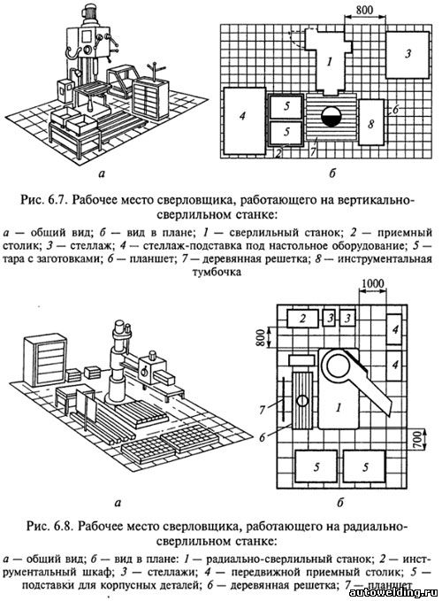
При выполнении операций сверления, зенкерования и развертывания необходимо правильно организовать рабочее место. Сверлильный станок следует содержать в чистоте, все детали и узлы должны быть смазаны. Принадлежности к станку, приспособления, инструмент должны храниться на стеллажах или в приставной тумбочке. Сверла хранятся в специальных подставках с гнездами, куда они вставляются хвостовиками.
Изделия устанавливают на стол станка осторожно, без ударов и больших перемещений по его поверхности. Закрепляя инструмент, нельзя ударять по сверлильному патрону.
После окончания работы стол станка очищают от стружки, грязи, протирают и смазывают. Патрон и инструмент следует извлекать из шпинделя станка.
При ручном развертывании на верстаке не должно быть ничего лишнего. На рабочем месте необходимо соблюдать порядок и чистоту.
Контроль и проверка состояния безопасности рабочего места, оборудования, технологического процесса должны осуществляться по чек-листу безопасности. Мы знаем что, чек-лист безопасности является необходимым и обязательным документом, который позволяет проверить и оценить безопасное состояние рабочего места, оборудования, технологического процесса и исключить влияние человеческого фактора перед началом и во время производства работ.
Слайд 10 Вопрос к группе – кем разрабатывается чек лист, и что необходимо учесть?
Ответ- Чек-лист безопасности разрабатывается по каждому рабочему месту или профессии, включая коллективное рабочее место, разрабатывается руководителем (начальником или его заместителем) цеха, участка, согласовывается начальником отдела промышленной безопасности и охраны труда, необходимыми специалистами по направлениям (главный энергетик, главный механик, главный технолог, и т.д.) и утверждается главным инженером предприятия.
При разработке чек-листа безопасности необходимо учесть:
-требования к квалификации и состоянию здоровья работника;
- обеспечение работника средствами индивидуальной защиты, соответствующих физическим условиям труда;
- требования Паспорта безопасности рабочего места, Технических итехнологических регламентов, Правил обеспечения промышленной безопасности, локальных актов Компании по промышленной безопасности и охране труда;
- действие работника перед началом, во время работы и после окончание работ по проверке технических устройств и безопасному ведению технологического процесса.
Работник, после получения наряд – задания и прибытия на рабочее место, обязан провести оценку состояния рабочего места и технологического оборудования с заполнением чек-листа безопасности за соответствующий календарный день и только после этого приступить к производству работ.
Правильное организация рабочего места это залог безопасности!
Слайд 13 Следующий этап нашего урока «Определи риски»
А теперь разберем ситуационный вопрос по методу «Пять-почему»
Во время прохождения практических занятий в токарной мастерской, руководитель практики Смирнов А.П. выдал задание студентам Кабанову А.А и Купцову Д.Д. на точение наружных цилиндрических поверхностей проходными и проходными упорными резцами при продольной подаче используя токарный станок.
После окончания обработки Кабанов А.А остановил станок, после чего отвлекся на звонок телефона и вышел с токарной мастерской. Купцов Д.Д снял деталь с патрона, для того что бы замерить. При прикосновений к поверхности детали голыми руками получил лёгкий термический ожог трех пальцев правой руки и выронил деталь. Был доставлен в мед. сан. часть колледжа для осмотра.
Какие риски и нарушения увидели? Обсуждение.
Коренная причина несчастного случая №1
Неудовлетворительная организация производства работ студентов Кабанова А.А и Купцова Д.Д. выразившаяся в не проведении оценки рисков при обработке детали.
Не осторожность студента Купцова Д.Д при замере детали, не использования СИЗ.
Коренная причина несчастного случая №2
Не было надлежащего контроля со стороны руководителя практики при обработке детали, что повлекло нарушения технологического процесса.
Слабый контроль со стороны руководителя практики Смирнова А.П, а именно допуска студента с телефоном к работе.
Несчастному случаю способствовало:
Не осторожность пострадавшего, что повлекло ожог
Нарушение требования безопасности при работе на металлорежущих станках

Теперь мы можем оценить риски по методу «Пять почему?»
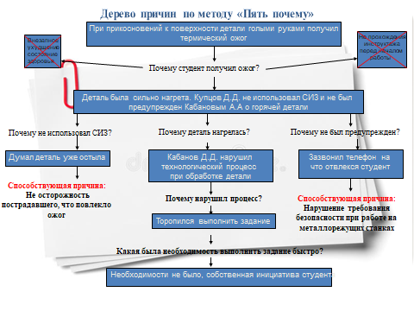
Спасибо.
Мы определились с рисками и причинами нарушения, а теперь создадим мероприятия по их устранению.

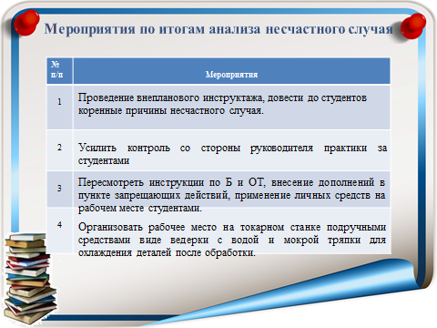

Спасибо за участие, а теперь проверим как вы усвоили тему урока ответив на вопросы теста.
Закрепление материала тест https://docs.google.com/forms/d/e/1FAIpQLSc4E-8L-G0eW1-RIZ_zRPVtubcaoZx6VekS8cXLxsW7St26nw/viewform?usp=sf_link
Критерии оценивание
До 10 баллов - 2
11-13 баллов - 3
14-16 баллов - 4
17-20 баллов - 5
1. Рабочее место – это:
А) расстояние в горизонтальной, вертикальной плоскостях и по глубине, в пределах которых рабочий может выполнять работу, не перемещаясь;
Б) ограниченная часть производственной площади, оснащенная необходимыми средствами производства, на которой совершается трудовая деятельность работника или группы объединенных одним заданием работников; +
В) предпочтительное взаиморасположение частей тела работника при выполнении им своей работы.
2. Оснащение рабочего места – это система:
А) укомплектования рабочего места основным технологическим и вспомогательным оборудованием, технологической и организационной оснасткой в количестве, необходимом и достаточном для эффективного и качественного выполнения рабочим установленного производственного задания; +
Б) регламентированного обеспечения рабочего места предметами труда, инструментом, электроэнергией и видами услуг в количестве, необходимом и достаточном для поддержания непрерывности и заданной интенсивности производственного процесса;
В) не А) и не Б).
3. Обслуживание рабочего места – это система:
А) укомплектования рабочего места основным технологическим и вспомогательным оборудованием, технологической и организационной оснасткой в количестве, необходимом и достаточном для эффективного и качественного выполнения рабочим установленного производственного задания;
Б) регламентированного обеспечения рабочего места предметами труда, инструментом, электроэнергией и видами услуг в количестве, необходимом и достаточном для поддержания непрерывности и заданной интенсивности производственного процесса; +
В) не А) и не Б).
4. Планировка рабочего места – это:
А) совокупность мероприятий, позволяющих дать комплексную оценку каждого рабочего места на его соответствие современным технико-технологическим, организационно-экономическим и социальным требованиям;
Б) размещение на участке производственной площади оборудования, элементов оснастки, предметов труда и рабочего с учетом оптимальных зон досягаемости при работе; +
В) и А), и Б).
5. Аттестация рабочих мест – это совокупность мероприятий:
А) позволяющих дать комплексную оценку каждого рабочего места на его соответствие современным технико-технологическим, организационно-экономическим и социальным требованиям; +
Б) по охране труда и технике безопасности, обеспечению нормальных санитарно-гигиенических условий на рабочем месте;
В) по обеспечению рабочих мест сырьем, материалами, полуфабрикатами, по комплектованию, хранению и транспортировке их, по проведению стартового контроля качества материалов, сырья, получаемых стороны, промежуточного и финишного контроля качества изделий.
6.Принципы организации обслуживания рабочих мест:
А) принцип частоты, принцип важности, принцип технологичности, принцип сопряженности;
Б) системность, комплексность, плановость, предупредительность, своевременность, надежность, оперативность, экономичность; +
В) обслуживание средств труда, обслуживание предметов труда, обслуживание работника.
7.Что подразумевается под понятием «Охрана труда»:
А) система сохранения жизни и здоровья работников в процессе трудовой деятельности; +
Б) система организационных и технических мероприятий, предотвращающих воздействие опасных и вредных факторов;
В ) условия труда по созданию безопасности трудовых процессов
8 .Кто осуществляет управление охраной труда:
А) государство +
Б) работодатель
В) профсоюзы
9.Обязан ли работодатель обеспечивать требования законодательства об охране труда на каждом рабочем месте:
А) да +
Б) нет
В) только на государственном предприятии
10.Кто несет ответственность за состояние условий труда на предприятии:
А) работодатель +
Б) главный инженер
И) инженер по охране труда
11.Кто является ответственным за обеспечение работников спецодеждой, спецобувью и другими средствами индивидуальной защиты работающих:
1)профсоюз
2)трудовой коллектив
3)работодатель+
12.На какие категории в зависимости от характера применения подразделяются средства защиты работающих:
1)средства защиты от падения с высоты
2)средства защиты от поражения электрическим током
3)средства коллективной и индивидуальной защиты +
13.Кто проводит вводный инструктаж:
1)начальник участка, прораб
2)руководитель работ
3)инженер по охране труда +
14.Кто проводит инструктаж на рабочем месте:
1)начальник участка, прораб
2)руководитель работ +
3)инженер по охране труда
15.В каком случае проводится целевой инструктаж:
1)при введении в действие новых или переработанных стандартов, правил инструкций по охране труда, а также изменений к ним
2)по требованию органов надзора
3)при производстве работ, на которые оформляется наряд-допуск +
16.Какой должна быть минимальная ширина одиночных проходов к рабочим местам и на рабочих местах:
1)1м
2)0,6м +
3)0,8м
17.Для каких целей применяется заземление электроустановок:
1)для защиты человека +
2)для защиты от коротких замыканий
3) для защиты оборудования
18. Риск это:
а) разновидность ситуации, объективно содержащая высокую вероятность невозможности осуществления цели
б)наличие факторов, при которых результаты действий не являются детерминированными, а степень возможного влияния этих факторов на результаты неизвестна
в) следствие действия либо бездействия, в результате которого существует реальная возможность получения неопределенных результатов различного характера+
19. Выберите метод оценки риска, который реализуется путем введения поправки на риск или путем учета вероятности возникновения денежных потоков?
а) построение дерева решений
б) метод сценариев
в) учет рисков при расчете чистой приведенной стоимости+
20. Выберите метод оценки риска, который используется в ситуациях, когда принимаемые решения сильно зависят от принятых ранее и определяют сценарии дальнейшего развития событий?
а) имитационное моделирование
б) вероятностный метод
в) построение дерева решений+

Вот подошел к концу наш урок.
Итак, давайте подведем итог.
В начале урока мы ставили цель: Проверить знания и навыки по организации рабочего места и охране труда.
Как вы думаете, цель достигнута? (да).
Скажите, а полученные знания, каким образом вам пригодятся в жизни и профессиональной деятельности? (полученные знания, в будущем могут спасти жизнь, не допустить производственных травм)
Сообщить полученные оценки. Назвать учащихся, получивших отличную, хорошую и удовлетворительную оценки. Так как сегодняшний урок у нас был заключительным, выставленные зачетные оценки за семестр можете увидеть в журнале программы плотонус. Спасибо всем за работу на уроке. До свидания!

